Advies van de Federale Raad voor de Kinesitherapie betreffende
de oprichting van een Deontologisch Orgaan

Dit advies werd in de plenaire vergadering van 26 maart 2015 met unanieme stemming door de aanwezige leden goedgekeurd. Unaniem werd besloten om de werkzaamheden hieromtrent op de ingeslagen weg verder te zetten, op voorwaarde dat ook de tandartsen en zo mogelijk de apothekers en de artsen deel uitmaken van dergelijke structuur.

De Federale Raad voor de Kinesitherapie wenste de mogelijkheid te onderzoeken om een Orde van Kinesitherapeuten op te richten. Hierbij werd vastgesteld dat reeds verscheidene wetsvoorstellen werden ingediend, maar dat geen enkel daarvan tot resultaat heeft geleid. Tevens werd vastgesteld dat verpleegkundigen, vroedvrouwen, tandartsen en paramedici eveneens vragende partij zijn voor een deontologisch orgaan.
Uitgaande van deze vaststelling werd door de Federale Raad voor de Kinesitherapie een werkgroep met het oog op de oprichting van een deontologisch orgaan in het leven geroepen, waarin vertegenwoordigers werden opgenomen van andere Federale Raden van gezondheidszorgberoepen, evenals twee experten: de heer Leopold de Thibault de Boesinghe (arts, voorzitter van de Provinciale Geneeskundige Commissie van Oost-Vlaanderen, Gent) en de heer Etienne De Groot (arts, licentiaat in de rechten, gewezen volksvertegenwoordiger, rechter aan het Grondwettelijke Hof).
Deze werkgroep heeft aan de Federale Raad voor de Kinesitherapie een advies voorgesteld, voornamelijk gebaseerd op het onderzoekswerk van de heer E. De Groot.
Het voorstel luidt als volgt:
Voorstel tot oprichting van een deontologisch orgaan, gebaseerd op een viertraps structuur met:
- Deontologisch Secretariaat
- Tuchtkamer
- Kamer van Beroep
- Algemene Deontologische Raad.

Het Deontologisch Secretariaat

Het Deontologisch Secretariaat heeft als essentiële bevoegdheden:
- In ontvangst nemen van verzoeken van klanten (patiënten, gezondheidszorgprofessionnals, professionele instanties, publieke instanties,…).
- Registreren van vragen en klachten.
- Behandelen van vragen en klachten, hetzij door deze te beantwoorden, hetzij door deze voor te leggen aan een Kamer of aan de Algemene Deontologische Raad.
- Waken over de opvolging van de beslissingen.
Per taalkundige gemeenschap wordt voorzien in een Deontologisch Secretariaat, waarbij elke vraag in de eigen taal zal worden behandeld.
Het secretariaat is gemeenschappelijk voor alle gezondheidszorgberoepen die toetreden tot dit concept.

De Tuchtkamers:

De Tuchtkamers hebben als bevoegdheden:
- Klachten onderzoeken.
- Indien nodig sanctioneren.
- Beslissen welk gevolg eraan dient te worden gegeven.
- Opvolgen van de genomen beslissingen.
- Mededelen van de beslissingen aan de betrokken partijen via het Deontologisch Secretariaat.
De Tuchtkamers worden per taalgemeenschap ingericht, waarbij elke vraag in de eigen taal zal worden behandeld.

Elk beroep dat toetreedt tot het concept, zal over een Tuchtkamer beschikken waarin collega’s van het betrokken beroep zetelen.

De Kamers van Beroep

De Kamers van Beroep hebben als bevoegdheden:
- Het verweer onderzoeken t.a.v. beslissingen, genomen in de Tuchtkamers.
- Indien nodig sanctioneren.
- Beslissen welk gevolg eraan dient te worden gegeven.
- Opvolgen van de genomen beslissingen.
- Mededelen van de beslissingen aan de betrokken partijen via het Deontologisch Secretariaat.
De Kamers van Beroep worden per taalgemeenschap ingericht, waarbij elke vraag in de eigen taal zal worden behandeld.

Elk beroep dat toetreedt tot het concept, zal over een Kamer van Beroep beschikken waarin collega’s van het betrokken beroep zetelen.

De Algemene Deontologische Raad

De Algemene Deontologische Raad heeft als essentiële bevoegdheden:
- Het verstrekken van algemene adviezen i.v.m. deontologie.
- Het verstrekken van adviezen of aanbevelingen met betrekking tot het geheel van de betrokken beroepen.
- Het verstrekken van informatie die van invloed kan zijn op de beslissingen van de kamers.
De Raad heeft niet de bevoegdheid adviezen te verstrekken, die behoren tot de bevoegdheden van de Federale Raden van de betrokken gezondheidszorgberoepen.

De Algemene Raad is een Federaal orgaan.

De Raad is samengesteld uit vertegenwoordigers van de verschillende beroepen die zijn toegetreden tot het concept.
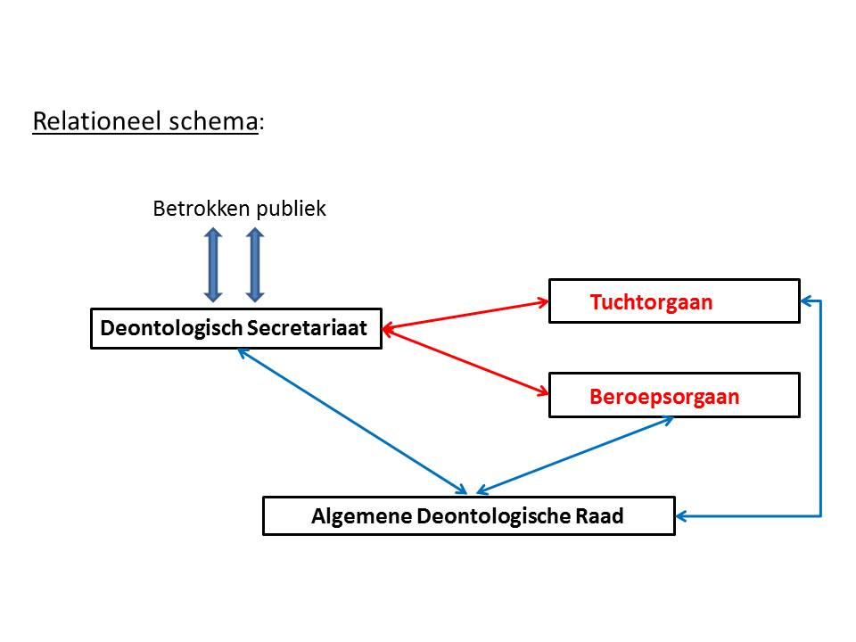

Voor de Federale Raad voor de Kinesitherapie

Peter Van Roy
Voorzitter

